新北市永和區永和國民小學106學年度第二學期國語科教學計畫
班級 | 三年一班 | 授課老師 | 陳鴻綸 | 每週授課時數 | 5節
課程目標
1.能欣賞並朗讀課文或文學作品，感受課文之美。
2.能用完整的語句表達情感與想法。
3.配合識字教學，用正確的硬筆字寫作業。
4.能掌握詩歌的基本閱讀技巧，流利朗讀課文。
5.能和同學分享閱讀課文的心得。
6.能讀懂課文內容，了解課文大意。
7.能從閱讀的課文中，培養分析歸納文章結構的能力。
8.能從課文結構圖中，培養歸納課文重點的能力。
9.能從各種文體的課文中了解文體的特點與異同。
10.能分辨、欣賞並運用課文中的修辭。
11.朗讀時能掌握要點，並知道朗讀的好處。
12.能懂得提取文章正中的摘要，用以了解文章結構、主旨。
13.能學習引述生活事例的寫作方法。
14.學習運用視覺描寫及比喻手法描寫事物。
15.能認識多音字，並正確的區別音義的用法。
寫作學習目標
1. 學會使用記敘文敘寫事情。
2. 能知道記敘文的寫作形式。
3. 能到記敘文介紹人物的方法。
4. 能知道記敘文描寫人物的寫作形式。
5. 能知道按照時間順序敘寫事情經過與感想的方法‧
6. 能知道故事的寫作形式。
7. 能知道按照時間順序寫事情的方法。
8. 能知道「類疊」的修辭法的效果。
10. 能知道按照時間順序敘寫故事的方法。
11. 能知道新詩的寫作形式。
12. 能知道記敘文寫景的寫作形式。
14. 學會以日記的方式來記錄行事、心情、想法。
16. 學會本課生字、詞語、句型的意義和用法。
19. 能以完整的句子表達觀察到的景物和心得感受。
20. 能認識多音字，並正確的區別音義的用法。
22. 能知道寫日記的方法。
閱讀補強學習目標
1. 朗讀時能掌握要點，並知道朗讀的好處。
2. 能藉著閱讀課文，培養觀察力與表達的能力。
3. 學會在文章中合適引用名言佳句。
4. 欣賞新詩，並從中感受詩的韻律和美感。
5. 能運用視覺仔細觀察，感受周遭事物的變化，並學會將觀察轉化為文字。
6. 能懂得提取文章正中的摘要，用以了解文章結構、主旨。
7. 能到文章大意與主旨。
8. 能運用閱讀了解文本。
9. 能藉著欣賞不同作家的創作，培養語文表達的能力。
10. 能運用視覺感官來觀察及表達。
11. 能培養欣賞及喜愛童詩的情操。
12. 能以完整的句子說出觀察到的景物。
13. 能運用五官來觀察景物及發表。
14. 能藉著觀賞大自然的景物，培養觀察與表達的能力。
15. 能培養欣賞大自然，進而愛護大自然。
課程架構
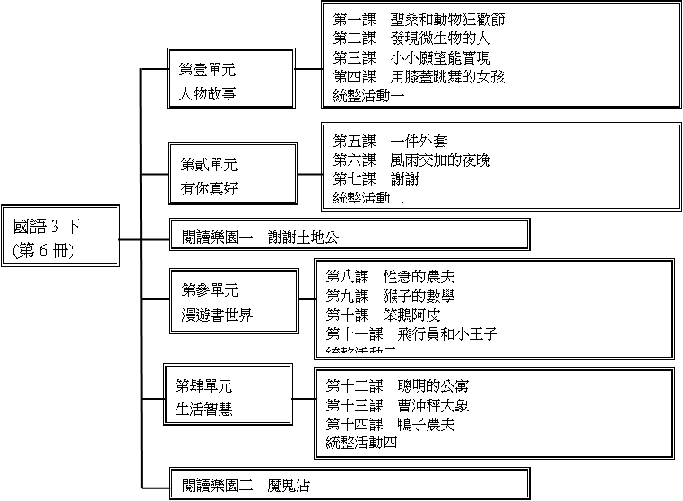
教學要求 | 1. 上課前能依照課程進度做預習，並事先蒐集資料。  2. 上課專心聽講，並積極參與課堂討論。  3. 回家後複習當日所學，完成回家作業。  4. 敞開心胸，接納各類型的文學作品，細細品味，必能在其中得到文字帶給我們的喜悅。
教學方法 | 活動一：聆聽與說話  活動二：識字與寫字  活動三：閱讀：詞語解釋、課文內容深究、課文形式深究  活動四：寫作：觀察想像、語句敘寫、修辭運用、上網找資料  活動五：分組：討論與報告、小白板記錄、演戲及其他分組活動

